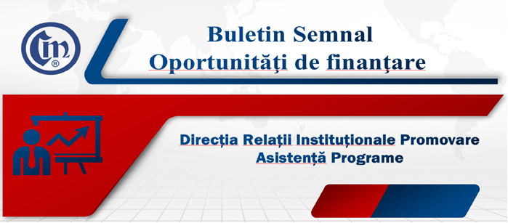
Nr. 16/12.09.2025
Agenția pentru Dezvoltare Regională Sud-Vest - Apel pentru stimularea cererii întreprinderilor pentru inovare
Agenția pentru Dezvoltare Regională (ADR) Sud-Vest Oltenia, în calitate de Autoritate de Management pentru Programul Regional (PR) Sud-Vest Oltenia 2021-2027 (aferent județelor Dolj, Gorj, Mehedinți, Olt și Vâlcea), a lansat apelul de proiecte „Stimularea cererii întreprinderilor pentru inovare”, dedicat IMM-urilor care își doresc să dezvolte capacitatea internă de cercetare-dezvoltare-inovare.
Alocarea financiară este de 12.132.877 €, din care 10.312.945 € din Fondul European de Dezvoltare Regională (FEDR) și 1.819.932 € cofinanțare de la bugetul de stat.
Cererile de finanțare pot fi depuse în perioada 04 octombrie 2025, ora 12⁰⁰ – 05 decembrie 2025, ora 12⁰⁰, exclusiv prin aplicația electronică MySMIS2021/ SMIS2021+ (https://mysmis2021.gov.ro/).
Solicitanți eligibili: IMM-uri (microîntreprinderi, întreprinderi mici, întreprinderi mijlocii), din mediul urban sau rural, înregistrate, la data depunerii cererii de finanțare, în baza Legii societăților nr. 31/1990, republicată, cu modificările și completările ulterioare, sau în baza Legii nr. 1/2005 privind organizarea și funcționarea cooperației, cu modificările și completările ulterioare (dispoziție aplicabilă în cazul persoanelor juridice române).
Activități eligibile:
A. Activități finanțabile prin ajutor de stat:
I: Componenta Cercetare-Dezvoltare:
- dezvoltarea infrastructurilor proprii de CDI prin construcția de noi departamente de CD (laboratoare/centre), cu dotări obligatorii (echipamente și instrumente de cercetare, active corporale și necorporale pentru activitatea de cercetare-dezvoltare);
- extinderea sau schimbarea de destinație a departamentelor de CD existente, cu dotări obligatorii;
- activități de cercetare aplicată și inovare (cercetare industrială, dezvoltare experimentală pentru punerea pe piață a unor produse și servicii inovatoare);
- activități aferente cercetării-dezvoltării contractuale, servicii de consultanță și servicii echivalente în domeniul inovării;
- achiziționarea de obiecte de inventar, materii prime și materiale, inclusiv materiale consumabile, exclusiv pentru cercetare industrială și dezvoltare experimentală (în limita a 20% din totalul costurilor eligibile);
- studii de fezabilitate pentru cercetare industrială și dezvoltare experimentală.
II. Componenta Inovare:
- identificarea sau achiziționarea de brevete, licențe sau soluții tehnice necesare activității inovative din cadrul proiectului;
- identificarea unor servicii de colaborare cu actori din ecosistemul de inovare;
- sprijinirea activităților de inovare aferente domeniilor de specializare inteligentă la nivel regional.
III. Componenta Ajutor regional pentru investiții:
- crearea unei unități noi, extinderea capacității unei unități existente sau diversificarea producției prin produse/servicii noi, rezultate din activitatea de CDI;
- introducerea în producție și lansarea pe piață/comercializarea produsului, procesului, tehnologiei sau serviciului inovativ rezultat din cercetare (inclusiv realizarea seriei „zero” sau a instalației-pilot).
Pentru proiectele pentru care se acordă ajutor de stat, cuantumul cofinanțării solicitantului se calculează ca procent din costurile eligibile din proiect, pe categorii de activități, după cum urmează:

 | Întreprindere mijlocie | Întreprindere mică/micro
cercetare industrială | 25% | 20%
dezvoltare experimentală | 50% | 40%
studii de fezabilitate (pentru activități de CD) | 40% | 30%
ajutoare pentru inovare destinate IMM-urilor | 50% | 50%
ajutoare pentru inovare (consultanță în domeniul inovării) | 0% | 0%
ajutor regional | 30% | 25%

B. Activități finanțabile prin ajutor de minimis:
- instruirea personalului pentru dezvoltarea competențelor în specializare inteligentă, tranziție industrială, antreprenoriat și adaptabilitate;
- internaționalizare (participare la târguri, misiuni comerciale și expoziții internaționale, ca expozant);
- activități de publicitate și informare obligatorii aferente proiectului;
- activități de proiectare și asistență tehnică (dirigenție de șantier, documentație tehnică, experimentări, testări, analize, pregătire și punere în funcțiune a soluțiilor inovative).

Finanțarea nerambursabilă maximă acordată ca ajutor de minimis nu depășește maximum 10% din valoarea totală eligibilă nerambursabilă a fiecărui proiect, cu respectarea regulii de cumul per întreprindere unică. Valoarea ajutorului de minimis nu va depăși suma de 150.000 €/întreprindere unică.

Ghidul solicitantului, precum și anexele aferente, pot fi descărcate de la adresa: www.adroltenia.ro/wp-content/uploads/2025/09/Anexe-Stimularea-Cererii-Intrepinderilor-pentru-Inovare.zip

C.C. / C.C.

